**BÀI TẬP VẼ ĐỒ THỊ - BIỂU ĐỒ (CHART)**

1. Đồ thị Phương trình bậc 1: y1 = 2x + 3 và y2=-3x + 1

|  |  |  |
| --- | --- | --- |
| **x** | **y1 = 2x + 3** | **y2=-3x + 1** |
| -5 | -7 | 16 |
| 5 | 13 | -14 |

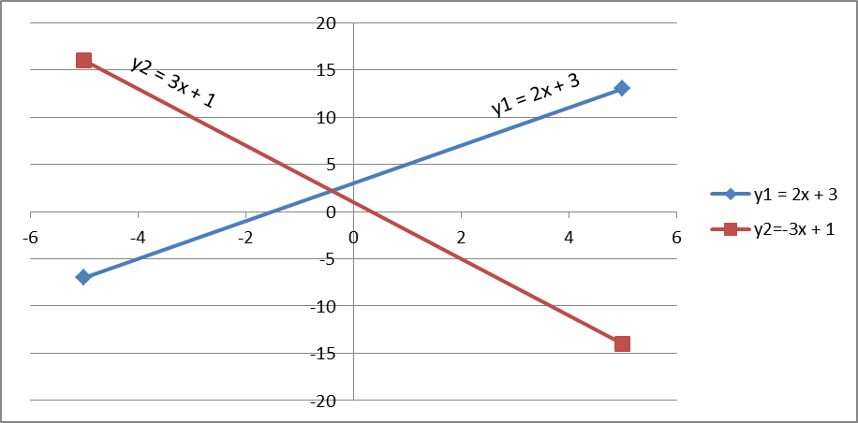

1. Đồ thị Phương trình bậc 2: y1 = x2 - 1 và y2= x2 + 3

|  |  |  |
| --- | --- | --- |
| **x** | **y1** | **y2** |
| -6 | 35 | 39 |
| -3 | 8 | 12 |
| 0 | -1 | 3 |
| 3 | 8 | 12 |
| 6 | 35 | 39 |

1. Biểu đồ hình cột (Clolumn)

So sánh các loại dữ liệu với nhau theo chiều dọc

|  |  |  |
| --- | --- | --- |
| **Năm** | **Máy giặt** | **Ổ CD** |
| 1995 | 10,000,000 | 100,000,000 |
| 1996 | 20,000,000 | 300,000,000 |
| 1997 | 25,000,000 | 600,000,000 |
| 1998 | 14,000,000 | 700,000,000 |
| 1999 | 6,000,000 | 650,000,000 |
| 2000 | 60,000,000 | 750,000,000 |
| 2001 | 70,000,000 | 900,000,000 |

1. Biểu đồ hình tròn (Pie)

So sánh tỷ lệ % của từng thành phần trong một tổng thể tất cả các thành phần .

|  |  |
| --- | --- |
| **Yếu tố** | **Tần số** |
| C | 55 |
| D | 40 |
| B | 32 |
| A | 8 |
| E | 5 |
| *Tổng* | *140* |

1. Biểu đồ đường thẳng (Line)

Cho xem sự thay đổi dữ liệu trong một giai đoạn

|  |  |  |
| --- | --- | --- |
| **Năm** | **CN HCM** | **CN Hà Nội** |
| 2001 | 643,605,968 | 529,913,401 |
| 2002 | 411,946,037 | 941,269,828 |
| 2003 | 28,684,187 | 754,367,163 |
| 2004 | 756,958,840 | 263,686,753 |
| 2005 | 689,559,405 | 634,012,729 |
| 2006 | 814,163,187 | 906,149,251 |
| 2007 | 591,086,348 | 910,092,846 |
| 2008 | 897,099,695 | 126,854,132 |
| 2009 | 204,365,396 | 473,365,496 |
| 2010 | 214,033,541 | 91,330,210 |
| 2011 | 672,003,550 | 208,195,426 |
| 2012 | 786,933,465 | 226,983,982 |